中山大学移动信息工程学院本科生实验报告
（2015-2016学年春季学期）

课程名称：Data structures and algorithms 任课教师：张子臻、黄淦
年级 | 15 | 专业（方向） | 软件工程(移动信息工程)
学号 | 15352408 | 姓名 | 张镓伟
电话 | 13531810182 | Email | 709075442@qq.com
开始日期 | 2016.3.28 | 完成日期 | 2016.3.28

实验题目
1000:
实现一个复数类，包括构造函数，重载的加法，减法，乘法，除法，中括号和输入输出流。
1001:
实现一个字符串类，包括构造函数，析构函数，重载的赋值运算符，加法，中括号，+=，==，！=以及输入输出流。还有一个求字符串长度的函数。

实验目的
A．熟悉并掌握友元函数的应用。
B.熟悉并掌握重载运算符的写法和应用。
C.体会面向对象编程的特点。

3.程序设计
1000: 按照相关函数的功能编写代码，其中值得注意的几点有：
- double& Complex:: operator[](int i)和double Complex:: operator[](int i) const的区别在于double operator[](int i)const;声明了函数不修改类中变量，但这个函数只是返回一个值，不能做左值。
而double & operator[](int i); 可以做左值 。

复数的乘法和向量不一样，是(a+bi)*(c+di)=(ac-bd)+(ad+bc)i
- 复数的除法是(a+bi)/(c+di)=[(ac+bd)+(bc-ad)i]/(c^2+d^2)

在重载提取运算符的函数中要注意输出复数的时候要分类讨论 虚部为i或-i时不用在i前输出1。
流程图如下：
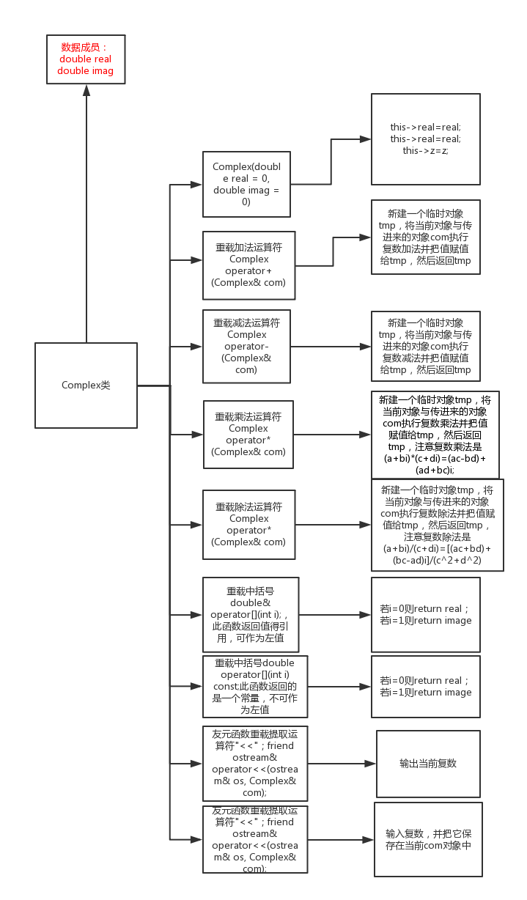

1001: 按照相关函数的功能编写代码，其中值得注意的几点有：

无参构造函数中，不能直接str=NULL，这样后续代码中若有 strlen(str）则会出错，可以new一位空间给它，并赋值成空串。
- 重载插入符>>时，由于要获得读入串的长度我们可以先声明一个
string类型的变量ss，把数据读到ss中再赋值给str。

流程图如下：

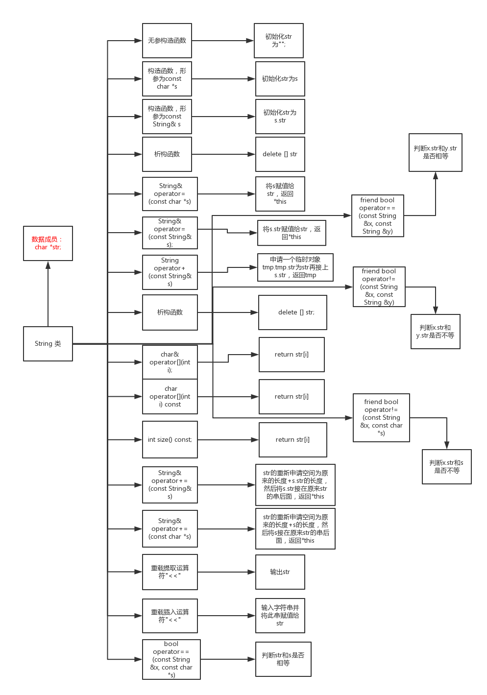

两题完整可测试代码详见附件1000.cpp和1001.cpp

4.程序运行与测试

1000：
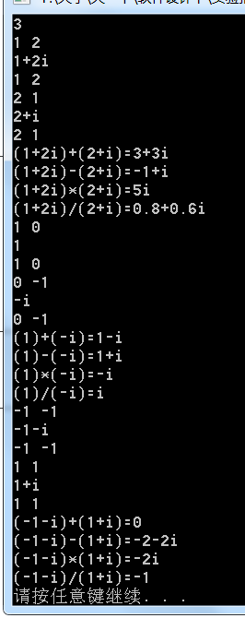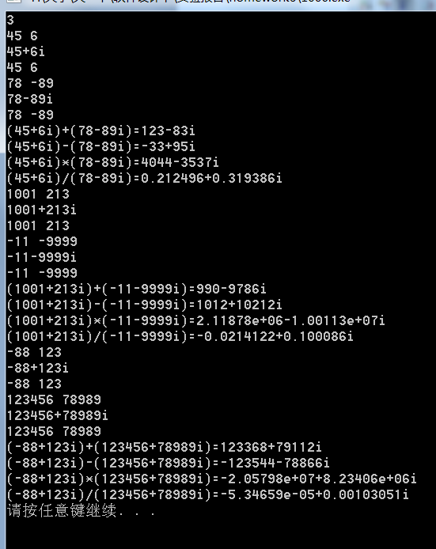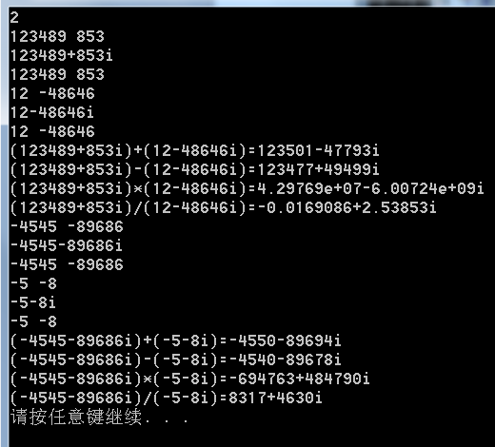

1001:

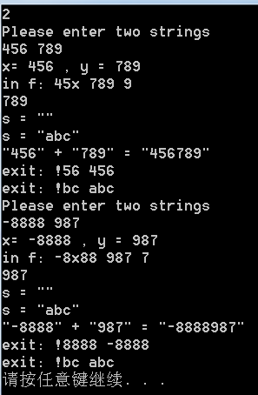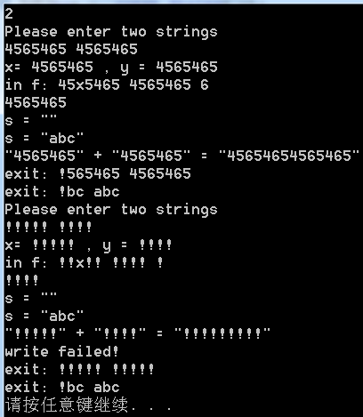
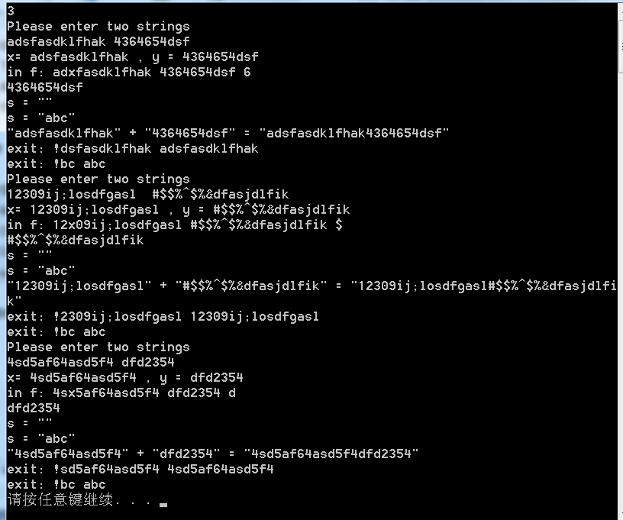

5.实验总结与心得
1.运算符的重载可以是友元函数也可以是类的成员函数。

2.=，()，[]和->的重载必须是类的成员函数，不能为友元函数。
3.重载插入运算符和提取运算符必须是友元函数。

4.重载之后的运算符不能改变运算符的优先级和结合性，也不能改变运算 符操作数的个数及语法结构。
5.运算符重载是针对新类型数据的实际需要对原有运算符进行的适当的改 造，重载的功能应当与原有功能相类似，避免没有目的地使用重载 运算符。

6.重载的运算符只能是用户自定义类型。
7.T& operator[](int i);T operator[](int i)const;区分好这两种运算符重 载的区别。const对象才能调用const版本的function函数，而非const 对象可以调用任意一种，通常非const对象调用不是const版本的
function函数。原因是：按照函数重载的定义，函数名相同而形参表有本 质不同的函数称为重载。在类中，由于隐含的this形参的存在，const版
本的 function函数使得作为形参的this指针的类型变为指向const对象
的指针，而非const版本的使得作为形参的this指针就是正常版本的指 针。
此处是发生重载的本质。重载函数在最佳匹配过程中，对于const对象调用
的就选取const版本的成员函数，而普通的对象调用就选取非const版 本
的成员函数

附录、提交文件清单
实验报告一份：实验报告.pdf
代码两份:1000.cpp
1001.cpp

